Note méthodologique projet : modélisation scoring clients

Rappels des objectifs et de la problématique

En tant que Data Scientist au sein d'une société financière, nommée "Prêt à dépenser », qui propose des crédits à la consommation pour des personnes ayant peu ou pas du tout d'historique de prêt, l’objectif de ce projet est de mettre œuvre un outil de “scoring crédit” pour calculer la probabilité qu’un client rembourse son crédit.
L’objectif est donc d'entrainer un modèle de classification en s’appuyant sur des sources de données variées (données comportementales, données provenant d'autres institutions financières, etc.). Le modèle est à destination des responsables clientèle.

Démarche de modélisation

La démarche de modélisation démarre par une phase d'analyse exploratoire des données disponibles. Cette étape nous permet de comprendre les caractéristiques des données mises à disposition et de créer des variables dérivées afin d'enrichir l'ensemble des données.
Cette étape nous permet également de définir la liste des étapes de pré-traitement que les données doivent subir avant l’étape de modélisation proprement dite.
Avant de pouvoir réaliser le pré-processing, nous procédons à la séparation des données en données d’entrainement (70% des données disponibles sur lesquelles ont entrainera le modèle) et données de test (qui ne permettront d’évaluer le modèle) pour n’entrainer notre pipeline que sur les données d’entrainement, évitant ainsi la fuite de données.
Le pré-traitement des données est composé par l'enchainement des opération suivantes :
Pour les données catégorielles : imputation des données manquantes en utilisant les valeurs les plus fréquentes et encodage des données en utilisant la méthode one hot encoding. Le choix de cette méthode est justifié par le fait que les données catégorielles ont plus de deux modalités.
Pour les données numériques : imputation des données manquantes en utilisant les valeurs médianes et normalisation des données avec Robustscaler. Le remplacement des valeurs manquantes par la médiane est motivé par les distributions généralement asymétriques constatées pour les variables numériques.
L'étape d'analyse exploratoire a mis en évidence une autre particularité que nous allons devoir traiter pour procéder à la modélisation : notre problème de classification binaire (0 : les clients voient leur crédit accordé, 1 : le crédit est refusé) possède une classe (la classe 1) qui est sous-représenté.

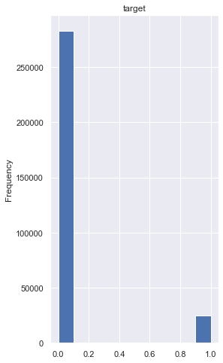

Avec près de 92% des clients qui remboursent leurs crédits contre 8% qui ne le font pas, un classifieur « naïf » qui prédit toujours la réponse correspondant à la classe majoritaire, pourrait nous donner des résultats satisfaisants (92% d’accuracy) mais ne détecterait pas les clients dont on devrait refuser le crédit.
Pour produire un modèle satisfaisant il est donc nécessaire de rééquilibrer nos classes.
SMOTE, une méthode d’over-sampling, a permis de générer de nouvelles données dans notre classe sous-représentée à partir des observations existantes, nous permettant ainsi de régler ce problème.
Dans l’optique d’éviter la fuite de données, cette méthode n’a été appliqué que sur nos données d’entrainement.

Avec les données ainsi retravailler, 3 types d'architecture de modèles ont été entrainés pour pouvoir évaluer et comparer les résultats de chacun :
- Régression logistique
- Random Forest
- Xgboost
Chacun de ces modèles ont été évalué selon différents critères :
- Roc_Auc
- Accuracy
- Recall
- F1 score
- Durée de traitement
Ces différentes mesures de performance nous serviront de base pour évaluer nos modèles et nous permettront ainsi de retenir celui ou ceux qui seront les plus pertinent pour effectuer une recherche sur grille avec une cross validation.
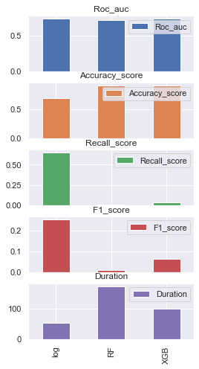

La fonction coût métier, l'algorithme d'optimisation et la métrique d'évaluation

Les fonctions de coût pour les types de modèles utilisés sont les suivantes :

Algorithmes | Fonction de coût
Régression logistique | Logarithmic loss
Random Forest | Minimisation du coeff. GINI
Xgboost Classifier | Régression logistique pour classification binaire

Algorithme d’optimisation

Les deux modèles les plus performants ont été retenu, pour la régression logistique, nous avons eu recours à l’aglorithme d’optimisation « liblinear » qui est recommandé pour traiter de grands volumes de données. Pour Xgboost, une méthode assembliste on n'utilise pas d'algorithme d'optimisation proprement dit, mais plutôt l'agrégation des résultats d'un grand nombre de modèles simples.
Nous avons ensuite optimisé ces modèles à l’aide d’une recherche sur grille et d’une cross validation (4 fold). La meilleure combinaison d’hyperparamètre a été retenu pour chacun des modèles qui ont été à nouveau évalué sur chacun des métriques citées précédemment.
Le modèle plus performant a alors été retenu. La régression logistique propose globalement le meilleur score sur l’ensemble des métriques évalués et est donc l’option privilégiée.

Métrique d’évaluation

La logique, du point de vue bancaire, nous pousse à penser qu’un client en défaut auquel on accorde un crédit est une forte source de perte. Notre objectif ici est donc de minimiser au mieux le nombre de faux positif tout en maximisant le nombre de vrai positif.
Nous avons donc un objectif double :

- Maximiser le recall
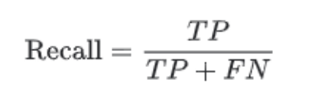
- Maximiser la précision
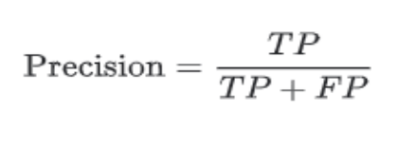
Un client en défaut nous paraissant plus couteux que l’acquisition d’un nouveau client, nous préférerons dans la mesure du possible maximiser le recall, source des pertes les plus importantes par rapport au gain potentiel que nous rapporterai un nouveau client.

Pour maximiser au mieux ces deux métriques, nous avons développé un score custom en attribuant un coefficient à chacun de nos éléments.
Faux négatif = 5 pour chaque client à qui on refuse un crédit et qui rembourserai, on perd les intérêts
Faux positif = 10 pour chaque client qui ne rembourse pas, on perd potentiellement le capital investi
Nous pouvons alors proposer la métrique d’évaluation suivante qui nous permet de dévaloriser les résultats les plus couteux dans notre cas de figure :
fp*fp_value + fn*fn_value
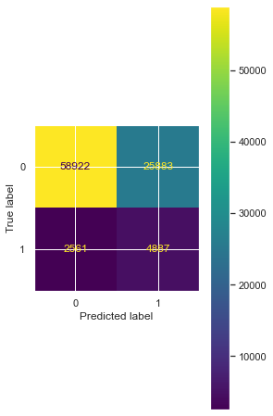

L’interprétabilité globale et locale du modèle

Pour offrir une compréhension du modèle optimale aux clients et aux équipes amenées à y recourir, le modèle est expliqué à un niveau global et à un niveau local.
A un niveau global, l’importance des features (coeff pour une régression logistique, sorties directes des modèles basées sur le score d’impureté Gini pour les méthodes ensemblistes, …) nous permet de comprendre les bases sur lesquelles le modèle s’appuie pour classifier les clients. Ainsi, lorsque l’on considère l’ensemble des inputs (données d’entrainement), il nous est possible d’expliquer quels ont été les features dominants :
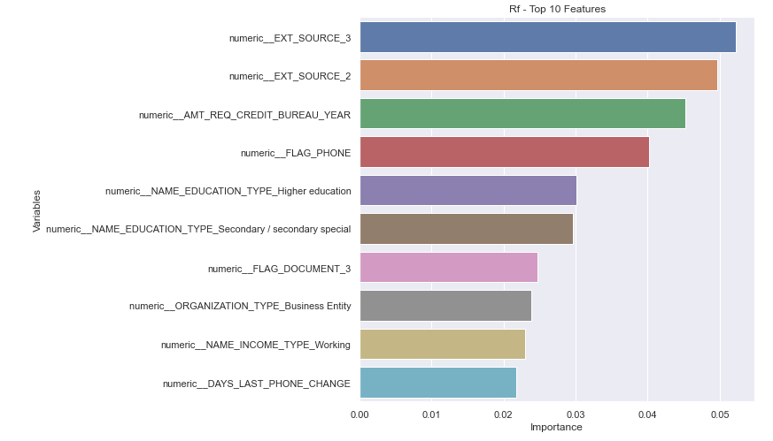
EXT_source 2 et 3 sont les features qui ont globalement le plus d’impact sur notre modèle.
A un niveau local, nous avons utilisé LIME (Local Interpretable Model-agnostic Explanations) qui nous permet de déterminer pour un individu les features qui ont conduits à sa classification.
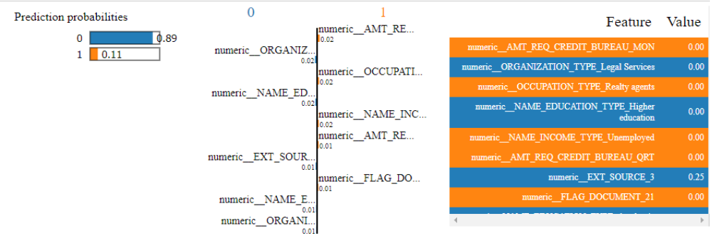
Ici notre client a vu son crédit accordé et ce notamment grâce à EXT_Source 3 qui est évalué positivement dans son cas.
Ces éléments nous permettent ainsi de comprendre globalement comment le modèle fonctionne et plus particulièrement de déterminer pour un client ce qui a conduit à l’acceptation ou au refus de son crédit.

Les limites et les améliorations possibles

Il y a plusieurs limitation / axes d’améliorations à envisager sur ce projet. Nous en retiendrons deux principales qui nous permettrait d’obtenir de meilleurs résultats.
- Le feature engineering

Ayant été récupérer sur Kaggle (https://www.kaggle.com/code/yingdanli49/predict-home-credit-default-risk), Le feature engineering n’a pas été poussé à son paroxysme et n’a pas forcément pris en compte l’ensemble des données à disposition. Notre objectif dans ce projet étant concentré sur le déploiement d’une API et d’un dashboard, cette étape n’a en effet pas été développé au maximum bien qu’elle nous permettrait probablement de tirer de meilleure performance de nos modèles. Il est également à noter que nous traitons ici un set de données assez volumineux et que l’ajout de nouvelles features aurait également ralenti le temps de traitement.
Une piste d’optimisation consisterait donc à approfondir l’exploration et l’analyse des données pour proposer un feature engineering de meilleure qualité.

- La mesure de performance

Dans ce projet, nous avons proposé une approche de métrique custom pour évaluer la pertinence de nos modèles. Cette métrique a été calculé à l’aide du bon sens mais ne permet pas de prendre en considération la situation réelle de l’entreprise. Pour améliorer cette approche, une analyse des gains et des couts de l’entreprise par rapport aux prédictions de notre modèle est essentielle. C’est en effet une analyse de ce type qui nous permettra de calibrer les coefficients qui servent de base à cette métrique et donc de considéré le gain optimal.
Cette piste d’optimisation est de loin la plus importante car c’est elle qui nous permet d’évaluer nos modèles.

